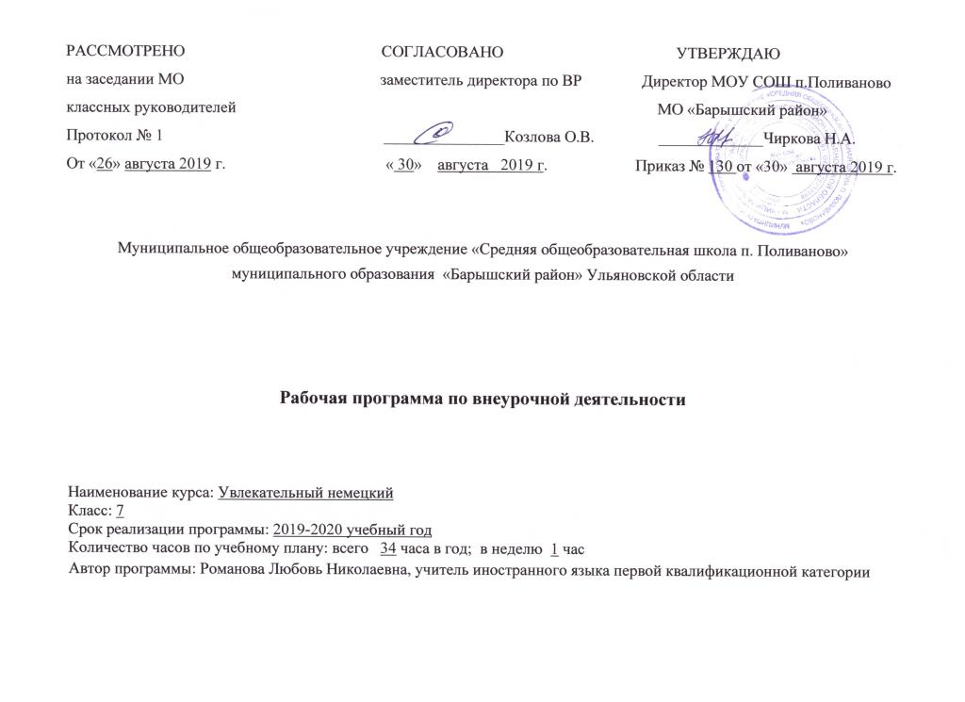

Планируемые результаты освоения учебного курса
Личностные результаты:
- сформированность мотивации к изучению немецкого языка;
- стимулирование познавательной деятельности и расширение кругозора;
- создание целостного мировоззрения, учитывающего природное, социальное, культурное, языковое, духовное многообразие современного мира;
- толерантное, уважительное и доброжелательное отношения к отличительным особенностям жизни, культуры и традиций в других странах мира;
- развитие коммуникативной компетенции, включая умение взаимодействовать с окружающими;
- умение и готовность вести дискуссию, диалог с другими людьми и достигать взаимопонимания в результате обсуждения;
- способность и готовность к духовному развитию;
- уважение и интерес к культурным ценностям;
- интеграция личности обучающихся в мировую культуру;
- умение организовывать учебное сотрудничество и совместную деятельность с учителем и сверстниками, работать индивидуально, в парах и в группе;
- приобщение к новому социальному опыту с помощью моделируемых ситуаций общения и ролевых игр, освоение социальных норм, правил поведения, ролей и форм социальной жизни.

Метапредметные результаты:
- умение самостоятельно определять цели своего обучения, ставить и формулировать для себя новые задачи в учёбе и познавательной деятельности;
- владение навыком самоконтроля и самооценки выполненной работы;
- умение использовать иностранный язык как средство для получения информации из иноязычных источников в образовательных целях;
- умение работать с глоссарием;
- умение корректно отстаивать/оспаривать свою точку зрения и принимать противоположную, используя адекватные языковые средства;
- владение навыками логически правильного изложения содержания прочитанного;
- умение осознанно использовать речевые и языковые средства в соответствии с коммуникативной задачей для выражения своей точки зрения;
- умение обобщать информацию, строить логичное рассуждение, умозаключение, делать выводы;
- владение навыками учебно-исследовательской работы и проектной деятельности;
- умение использовать информационно-коммуникационные технологии и сеть Интернет на уровне общего пользования, включая владение поиском, обобщением и передачи информации, а также умение выполнять презентации выполненных работ.

Предметные результаты:
сформированность иноязычной коммуникативной компетенции учащихся (речевой, языковой, социокультурной, компенсаторной, учебно-познавательной), необходимой для успешной социализации и самореализации, как инструмента межкультурного общения в современном поликультурном мире.
Речевая компетенция: функциональное использование изучаемого языка как средства общения и познавательной деятельности, формирование умений во всех видах речевой деятельности и аспектах языка.
1) В области чтения: развитие умения эффективного чтения на немецком языке, т.е. развитие умений ознакомительного, поискового и изучающего чтения на немецском языке.
2) В области аудирования: развитие умения воспринимать и понимать аутентичные иноязычные тексты на слух.
3) В области говорения: развитие устной монологической и диалогической речи с помощью пересказов, передачи информации в связных аргументированных высказываниях, обсуждений, дискуссий, планирование своего речевого поведения с учётом статуса партнера по общению.
4) В области письма: формирование навыков творческого письма.
5) В области лексики: расширение активного и пассивного словарного запаса учащихся, развитие навыка распознавания и использования в речи новых лексических единиц.
6) В области фонетики: развитие у школьников фонематического слуха и произносительных навыков с помощью прослушивания аутентичных аудиотекстов, видеофильмов.
7) В области грамматики: развитие навыка распознавания и использования в речи наиболее часто употребляемых грамматических явлений.
8) В области проектной деятельности данная программа предполагает работу в сотрудничестве как один из наиболее оптимальных приемов обучения.
Языковая (лингвистическая) компетенция: овладение новыми языковыми средствами в соответствии с темами и сферами общения.
Социокультурная компетенция: приобщение учащихся к культуре, традициям, реалиям стран изучаемого языка и других стран мира.
Компенсаторная компетенция: совершенствование умения выходить из положения при дефиците языковых средств в процессе иноязычного общения.
Учебно-познавательная компетенция: дальнейшее развитие специальных учебных умений, позволяющих совершенствовать учебную деятельность по овладению иностранным языком.
- владение знаниями о социокультурной специфике страны/стран изучаемого языка и умение строить своё речевое и неречевое поведение адекватно этой специфике;
- умение выделять общее и различное в культуре родной страны и страны/стран изучаемого языка;
- сформированность представлений о роли языка в жизни человека, общества, государства; приобщение через изучение иностранного языка и литературы к ценностям национальной и мировой культуры;
- сформированность устойчивого интереса к изучению иностранного языка как средству познания других культур, уважительного отношения к ним;
- достижение порогового уровня владения иностранным языком, позволяющего обучающимся общаться в устной и письменной формах как с носителями изучаемого иностранного языка, так и с представителями других стран, использующими данный язык как средство общения;
- свободное использование словарного запаса;
- сформированность умений написания текстов по изученной проблематике на иностранном языке, в том числе демонстрирующих творческие способности обучающихся;
- сформированность навыков различных видов анализа литературных произведений;
- сформированность умения использовать иностранный язык как средство для получения информации из иноязычных источников в образовательных и самообразовательных целях.

- Содержание учебного курса
ТЕМА №1  Германия: далекая и близкая | Расширение лингвострановедческих знаний. Развитие языковой догадки. Страна изучаемого языка. Что мы знаем о Германии? Виртуальная экскурсия по Германии.  Знакомство с достопримечательностями и популярными местами отдыха в Германии. Фильм «50 известных фактов о Германии». Интерактивная викторина.  Подготовка к Рождеству и Новому году. Знакомство с традициями празднования Рождества и Нового года в немецкоговорящих странах. Общие и различные черты немецких и русских праздников. Фильм про рождество в Германии. Традиции и атрибуты праздника. Знакомство с традиционными немецкими рождественскими стихами и песнями. Мини-проект «Дерево пожеланий и желаний»
ТЕМА №2  В гостях у сказки. | Расширение знакомства со сказками братьев Гримм. Выбор пьесы для постановки в классном театре. Распределение ролей, пробы. Распределение обязанностей по подготовке спектакля.  Изготовление костюмов и декораций к спектаклю. Подбор музыкального сопровождения к спектаклю. Репетиции спектакля.  Премьера спектакля —- представление для друзей и родителей, учащихся начальной школы. Анализ и обсуждение итогов театрального творчества класса.
ТЕМА №3  Праздники и традиции, национальные особенности. | Расширение лингвострановедческих знаний. Знакомство с традиционными немецкими праздниками. Знакомство с традициями празднования пасхи в Германии. Традиции и символы праздника. Общие и различные черты немецких и русских праздников. Проект «Национальный немецкий костюм» Расширение и формирование знаний о блюдах немецкой кухни, напитках, о правилах столового этикета. Аудирование «Разговор за завтраком». Ситуативная игра «Мы сервируем стол». Составление календаря немецких праздников. Ролевые тренинги.
ТЕМА №4  Популярные виды транспорта в Германии. | Расширение лингвострановедческих знаний. Знакомство с известными немецкими автоконцернами и марками автомобилей. Поиск информации из Интернета об аэропортах. Чтение информационных текстов по теме. Диалог «В аэропорту». Развитие языковой догадки. Игра «Отгадай-ка!»
Итоговые занятия. | Учимся создавать электронные тесты по теме «Германия» при помощи программы easy Quizzy. Повторение и обобщение знаний, умений и навыков. Конкурс на лучшего знатока немецкого языка и Германии.Защита проектов учащихся, выставка творческих работ.

3. Тематическое планирование с указанием количества часов на освоение каждой темы

№ п/п | Название раздела, темы | Количество  часов на изучение
1 | Германия: далекая и близкая. | 16
2 | В гостях у сказки. | 5
3 | Праздники и традиции, национальные особенности | 7
4 | Популярные виды транспорта в Германии. | 3
5 | Итоговые занятия | 3
 | Итого: | 34

Календарно-тематическое планирование

Дата |  | № занятия | Количество часов | Тема раздела, занятия
план | факт | № занятия | Количество часов | Тема раздела, занятия
Германия: далекая и близкая (16 ч.)
 |  | 1 | 1 | Вводное занятие. Изучение немецкого языка – это здорово!
 |  | 2 | 1 | Современное общество Германии. Стереотипы.
 |  | 3 | 1 | Географическое положение и особенности страны.
 |  | 4 | 1 | Символы Германии (флаг, герб, гимн, флористические символы)
 |  | 5 | 1 | Романтический Рейн
 |  | 6 | 1 | Самые популярные достопримечательности Германии
 |  | 7 | 1 | Самые популярные достопримечательности Германии
 |  | 8 | 1 | Самые популярные достопримечательности Германии
 |  | 9 | 1 | Природа Германии. Ландшафтные памятники.
 |  | 10 | 1 | Популярные места отдыха в Германии и России.
 |  | 11 | 1 | Популярные места отдыха в Германии и России.
 |  | 12 | 1 | Экологическое воспитание немцев
 |  | 13 | 1 | Виртуальная экскурсия по Германии
 |  | 14 | 1 | Страноведческая викторина
 |  | 15 | 1 | Национальные традиции празднования Рождества в немецкоговорящих странах и России.
 |  | 16 | 1 | Национальные традиции празднования Нового года в немецкоговорящих странах и России.
В гостях у сказки (5 ч)
 |  | 17 | 1 | Сказочные места Германии. Сказки братьев Гримм.
 |  | 18 | 1 | Постановка сказки братьев Гримм «Белоснежка и семь гномов»
 |  | 19 | 1 | Постановка сказки братьев Гримм «Белоснежка и семь гномов»
 |  | 20 | 1 | Постановка сказки братьев Гримм «Белоснежка и семь гномов»
 |  | 21 | 1 | Премьера спектакля.
Праздники и традиции, национальные особенности (7 ч)
 |  | 22 | 1 | Карнавалы.
 |  | 23 | 1 | Октоберфест.
 |  | 24 | 1 | Национальные немецкие костюмы.
 |  | 25 | 1 | Семейные традиции немцев
 |  | 26 | 1 | Немецкая национальная кухня
 |  | 27 | 1 | Пасхальные обычаи и традиции Германии. Проект «Символы пасхи в Германии»
 |  | 28 | 1 | Пасхальные обычаи и традиции Германии. Проект «Символы пасхи в Германии»
Популярные виды транспорта в Германии (3 ч)
 |  | 29 | 1 | Аэропорты Германии
 |  | 30 | 1 | Известные немецкие автоконцерны.
 |  | 31 | 1 | Вонмобили.
Итоговые занятия (4 ч)
 |  | 32 | 1 | Учимся создавать электронные тесты по теме «Германия»
 |  | 33 | 1 | Учимся создавать электронные тесты по теме «Германия»
 |  | 34 | 1 | Конкурс на лучшего знатока немецкого языка и Германии.

Лист корректировки учебной программы

№ занятия | Название раздела, тема занятия | Дата проведения по плану | Причина корректировки программы | Корректирующие мероприятия | Дата проведения по факту

